新本币项目组版本验收测试

1. **版本验收测试工作阶段划分及细项说明计划安排**

新本币验收测试工作自小项目启动开始，贯穿小项目运行，业务版本集成，版本验收三个阶段。各个阶段验收测试参与的工作内容、时间及人力安排及交付材料如下

**（一）方案编写、需求分析及测试用例交付**

工作内容：方案编写、需求分析及测试用例交付的过程，贯穿整个小项目的完整生命周期：

1. 小项目立项阶段，由测试守门员负责提前对业务需求进行了解，给出小项目的测试方案，作为项目启动的测试交底材料；
2. 小项目进行过程中，由验收总负责人，投入人力参与小项目需求详细分析、测试用例编写，并在一定范围内参与小项目的测试工作；人力数量由项目规模大小确定，原则上不超过3人。
3. 小项目结项时，验收测试人员提交对应的测试用例以及修改完善后的测试方案作为结项交付材料。

交付物要求：

* **A 测试方案：**描述小项目业务需求内容的测试点，将业务模块划分测试模块，说明需要考虑的测试场景。

**示例如下：**

模块：债券借贷报价小白屏；

测试场景：报价发起，报价修改，小黑屏调起小白屏等

测试点：发起时界面校验项、交易账户联动、界面字段精度、报价提交后数据流转、自动计算项结果验证等

* **B 测试用例：**基于小项目的测试场景以及对需求的细化分析后，将测试方案要求覆盖内容进行用例化，同时细化测试数据、测试场景。

**（二）用例集成，测试范围划定及测试工作内容分工**

工作内容：在版本集成过程中，参考版本集成后的新功能业务流程及影响范围，制定新增业务功能测试范围，根据版本整体时间计划安排，从业务优先级、市场影响、业务频率、生产业务数据等维度，对小项目提交测试用例进行集成和筛选；组织产品组、需求线、技术线、产品线共同进行测试方案和用例评审，包括对业务点进行补充和用例删减；最终形成版本验收用例。

针对本次版本的变更内容，版本负责人牵头组织验收测试组、集中测试组、数据比对组进行分工划分，确保本次版本新增功能、系统主流程、技术优化及数据迁移内容均有相应团队进行逻辑验证工作。

参与时间：版本集成阶段。

交付物：测试范围及对应版本测试用例。

1. **验收测试阶段**

按照项目计划和测试轮次安排，按照用例优先级及业务优先级从高至低，对测试用例和业务场景进行验证。对过往版本中验收引入的生产问题进行复验，在验收测试主流程通过并无业务阻断功能后，组织产品组进行产品验收。

全量的用例由需求条线维护明确，包括全量的用例和遗留缺陷，并明确下个版本的集中测试补充范围。验收测试完成后将用例移交至需求条线。

时间节点：遵循《新本币V150版本安排》中版本计划安排。

交付物：

日常测试日报及验收测试报告，产品组测试缺陷清单及缺陷跟踪。

1. **测试用例编写原则**

验收测试用例编写的基本原则如下：

1. **新增需求：**必须设计测试用例，用例须包含等价类、边界值、场景法三类。按照需求分类，用例设计的验证关注点如下：

<1>前端展示类。必须特别注意验证不同分辨率、显示器样式。

<2>后台逻辑类。须覆盖用户允许进行的业务操作流程。

<3>数据接口类。所有涉及该接口的业务场景数据均正常接收和进行后续业务处理。

<4>数据发布类。保证正常业务流数据下发的完整性和正确性。

1. **已经存在用例的变更：**根据变更内容在原有用例验证点进行更新；变更新衍生出的业务内容及场景，参照新增需求用例要求，编写测试用例。
2. **用例优先级：**针对新增、变更及主流程用例，需要对用例制定用例优先级及风险优先级。在用例执行中以优先级风险四象限为依据，制定用例的优先级执行顺序。

以新增债券借贷业务市场为例：

最高优先级（必选）：用户报价、报价状态变化、用户成交、成交行情计算及展示、成交明细展示、成交单生成。

高优先级为：报价查询、报价批量导入、成交概览、成交查询、额度扣减、场务参数设置、额度设置。

中优先级为：历史数据查询、消息提醒、场务查询、场务监控。

低优先级为：白色主题、英文版、快捷键等。

1. **测试范围划定及分工原则**

验收测试针对版本中新增和变更的业务需求内容，需要修复的历史缺陷，分析对应的业务条线及功能业务影响。对新增业务功能的业务逻辑依照需求规格说明书进行功能验证，对相关受影响业务条线功能涉及内容进行验证，确保当前版本新增业务功能的质量。具体原则如下：

1. **范围划定时间点**：版本集成工作完成前
2. **测试范围的输入来源**：本次版本中涉及到业务小项目范围，以及业务小项目范围涉及的业务流。**其中新增需求及变更需求为必须验证范围，受影响业务流涉及的范围和用例场景需要根据本次版本对当前业务流影响程度进行评估，依照业务优先级以风险影响分析重新评估范围**。

**测试范围选择依据：**针对新增市场业务功能，根据业务模块功能优先级，用户使用频度，异常影响范围等维度进行划分及选择。**基本原则为本次版本涉及新增业务功能及改动业务功能必须纳入范围，非本次版本新增市场及新增业务部分，由集中测试进行验证。非验收测试负责的主要包括：**

1. 版本中不涉及的业务市场、业务流、以及技术变更内容，不涉及到业务需求调整的内容。
2. 外部机构联测：生产现有业务部分，由集中测试纳入日常交互的无影响联测验证；新增业务内容部分和接口需求调整的内容由验收测试进行联调验证。统一对外出口由版本负责人协商确定，包括测试结果整合。
3. 周边系统联测：因新增功能调整由验收测试负责联测；对外围影响变更引发的联测，版本负责人明确执行联测的小组。
4. 客户端多版本自动更新：自动更新的文件一致性及多版本兼容由集中技术验证涵盖，验收测试在正常版本发布过程中验证更新后新增功能业务逻辑。
5. 客户端多分辨率支持、内存溢出等，由集中测试-技术测试进行验证保证。
6. 数据迁移，由数据比对小组保障，不再纳入验收测试范围。
7. **验收测试执行要求**
8. **测试环境要求**

若环境条件允许，使用同步过生产环境基础数据的测试环境。同时确保与smrs，以及外围系统：（老本币、基准、pims、cim）等环境的常规联通。

特别事项：在版本测试中，验收测试人员需要提前选择后使用的交易机构和交易用户，在一轮测试过程中，除测试场景需要，不建议对用户的权限、额度、市场参数进行随意修改。针对市场参数，每日测试结束后，需要安排测试人员对参数进行截图存档。针对额度数据，测试人员需要对额度数据进行每日记录。

1. **测试数据选取要求**

验收测试在进行各类功能场景的验证及交易行为过程中，测试数据选取原则考虑：

1. 交易标的：类比生产环境，如债券、合约、交易品种等，在覆盖类别上需要与生产环境接近。而非局限在部分产品下。
2. 交易行为数据（价、量）：与生产真实业务场景保持一致，报价和成交的价格、量、清算速度等所有交易要素，类生产数据，覆盖最小/最大/均值情况。
3. 边界值测试：需要覆盖的最大最小极值。
4. **测试轮次安排**

验收测试根据目前历史版本的开展情况，以及覆盖功能点和测试范围的覆盖需要，在轮次安排时可选择以下5种类型的测试方式进行组合：

（1）本版本新增功能完整用例测试：针对新增业务功能所有用例及新增业务线流程用例进行测试。所需时间长，覆盖范围完整。适用于大版本的某一轮完整测试。

（2）缺陷回归及相关业务线主流程：缺陷及缺陷影响范围，对应范围指：完整的一个业务行为可以明确的进行分割或者判定。如缺陷修复成交补全入库逻辑，则缺陷本身为成交补全错误场景，涉及业务线主流程，包含用户正常达成交易的各类方式及对应的成交补全结果及数据下发结果。所需时间中等，范围覆盖中等。适用于小版本的某一轮测试。

（4）新增功能测试。仅执行本次新增的业务功能对应用例，所需时间根据新增业务内容的业务量判定，覆盖范围中等。适用于小版本的某一轮测试。

（3）缺陷回归测试：仅验证缺陷本身。所需时间短、范围覆盖少。

（5）生产问题验证测试：针对生产出现过的业务缺陷场景进行专项测试。所需时间短、范围覆盖少。

根据验收测试范围的制定原则及要求，验收测试必须覆盖新增功能以及受影响业务线主流程场景，根据项目的实际情况，大版本可考虑4轮，小版本可考虑2轮。

**大版本四轮安排（建议）：**

第一轮：本版本新增功能及新增业务线完整用例测试。

第二轮：缺陷验证+生产问题验证

第三轮：缺陷回归及相关业务线主流程+新增功能验证（产品组）

第四轮：本版本新增及影响业务线完整用例测试

**小版本两轮安排（建议）：**

第一轮：本版本新增及影响业务线完整用例测试

第二轮：缺陷验证及相关业务线主流程

1. **测试执行方法**

验收测试执行的准照标准及组合思路应符合以下标准：

1. 以业务流程、系统运作流程为指导，基于用例和业务场景的优先级，先进行高优先级、主业务场景的测试。其中测试人员根据业务线和场务线进行分工，分别关注整个交易流程，以及场务数据维护流程的业务验证。
2. 基于生产实际场景进行测试执行每个业务场景的各个用例。
3. 在某一轮次的升级次日，进行参数设置类验证、以及数据初始化验证。（可选）
4. 节假日验证、延迟闭市、正常闭市验证：在整个验收测试阶段，需要至少保障1次的节假日逻辑验证及延迟闭市及正常闭市场景验证。从业务功能层面检查对应变更市场的批处理。
5. 外部接口数据联通性检查：若对应版本涉及上下游接口调整的，需要进行接口联调，验证接入数据的正确性，确保下发接口与下游的联通性。涉及外单位联通的，至少需要在验收环境联调一次。
6. **测试人员组织分工**

验收测试组主要参与角色：测试负责人、总负责人、需求条线。

测试负责人负责组织验收测试工作。在集成阶段，根据当前人力及项目参与情况，组织验收测试团队，参与验收测试工作；确定版本的缺陷优先级，组织测试人员进行用例执行和缺陷回归，监控版本验收执行情况，配合分析问题并进行风险识别。

验收总负责人根据项目规模指派验收测试人员参与小项目及版本集成阶段各项工作。

需求条线负责整合全量的用例，由需求条线指定验收测试守门员。需求条线组织进行小项目测试方案、用例变细编写。

1. **每日执行跟踪和缺陷跟踪**

**执行跟踪：**

根据当前验收测试所在轮次，对验收测试每人每天的执行情况进行跟踪。

其中以用例执行和发现缺陷轮次，跟踪每人每天的用例执行情况；以缺陷回归为主的轮次，跟踪每人每天的缺陷验证情况。

缺陷回归包括在ST环境对验收组提交的缺陷进行系统回归，发布UAT环境后再次进行验收回归。集中测试组提交的缺陷由集中测试组负责回归及关闭。

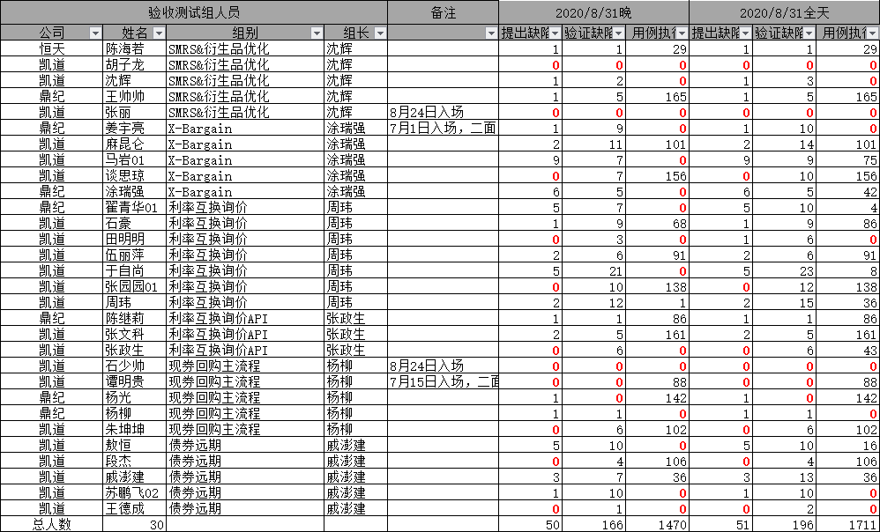

**缺陷跟踪：**

（1）每日新增发现的AB类缺陷

针对验收测试过程中发现缺陷，需要在当日下班前均提交cq进行记录，针对排查反馈为环境问题、数据问题的，需要进行守门员复核并进行二次验证后方可关闭。

针对阻断缺陷，严重缺陷需要发现后实时反馈并以日为单位进行跟踪，针对第二日未解决缺陷，需在每日例会进行重点反馈。

（2）每日未能完成验证的AB类缺陷

因部分缺陷或者环境问题阻断回归验证的缺陷，应实时跟踪，且在每日例会和测试日报进行重点反馈，确认后续验证的方案和计划。

1. 每日与集成组的业务负责人对接，核对阻断和功能可用情况。
2. 梳理未关闭（遗留）缺陷

在验收执行重要节点（轮次结束），梳理版本内未关闭的缺陷情况和风险点，交于产品线向产品组进行确认。

**总结与反馈：**

每日例会，总结当日验收测试遇到的问题，发现的严重缺陷，以及问题跟踪解决情况进行讨论。针对阻塞问题及时调整测试方向。

每轮测试结束后，针对发现的问题以及产品组提出问题进行分析，检查是否有用例外场景缺陷，是否属于高风险高频场景，及时更新用例。

针对遗留缺陷在版本阶段结束后，进行及时的用例关联。